Veri giriş formuna girilen ve veri tabanına yazdırılan veriler Formlar sayfasında listelenmektedir.

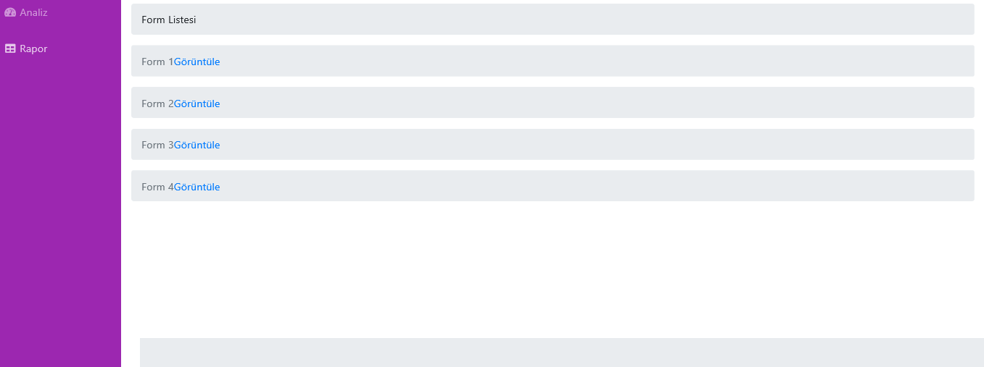

Herhangi bir forma tıklanarak forma kaydedilmiş veriler görüntülenir.

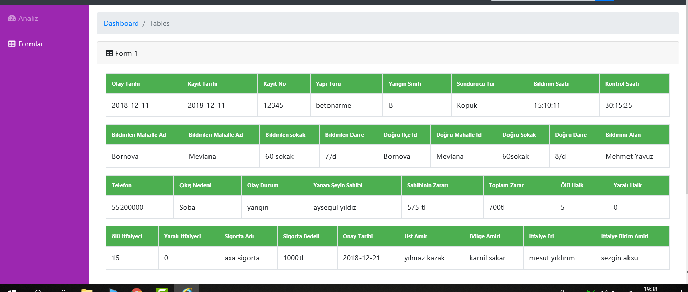

Ana sayfada verilerin veri tabanından geldiği grafikler görüntülenmektedir. 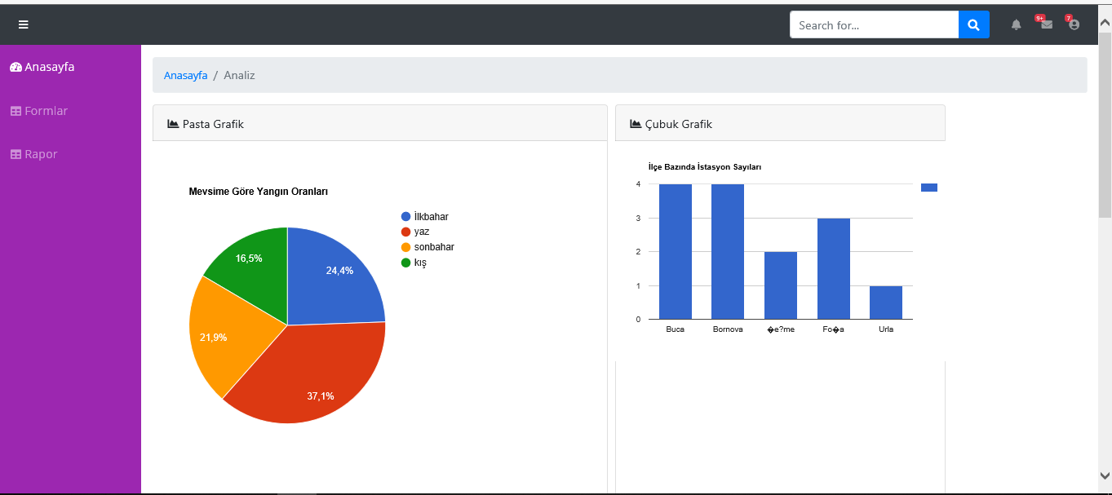

Pasta grafik mevsimlere göre çıkan yangın sayılarının yüzde olarak oranlanmasını göstermektedir.

Çubuk grafik ise ilçe bazındaki itfaiye istasyonlarını gösterir.

Üçüncü grafik olan combo grafik ise mevsimlere göre çıkan yangın sayısı ve istasyon sayılarını ve ilçeleri tek bir grafikte göstermektedir. Mavi çizgi ile mevsimlere göre belirlenen yangın sayısının aşıldığı ilçeler ek itfaiye istasyonu kurmak için anlamlı bir çıktı sağlar.

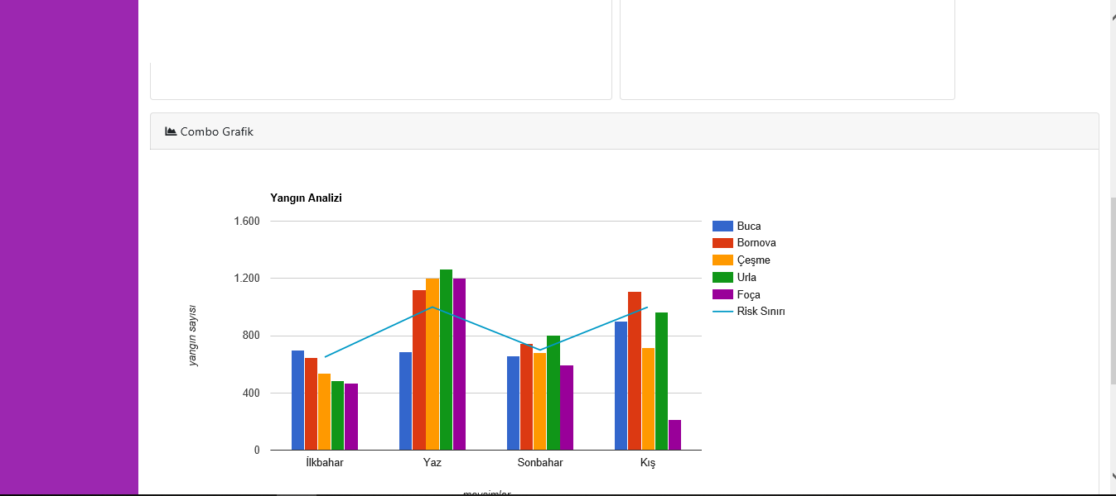

Rapor sayfasında yer alan ve grafiklerden gelen bilgilere göre ise ilçelere mevsime göre ek itfaiye istasyonu kurulup kurulmaması önerilir veya önerilmez olarak belirtilmiştir.

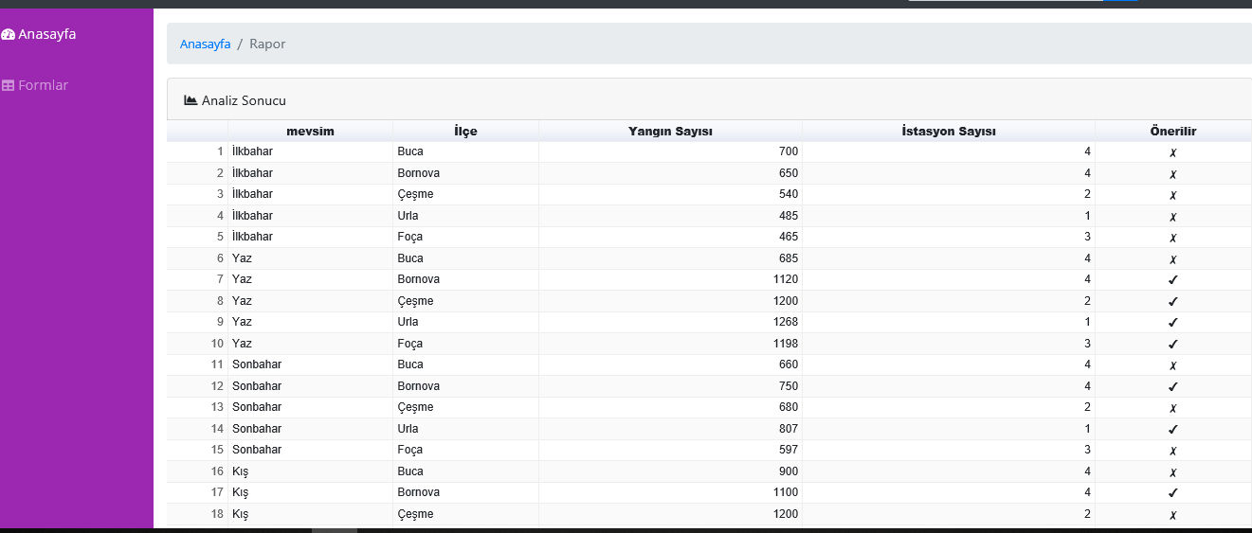

Bu projede büyük veri olarak saatlik sıcaklık verisi alınmıştır.